FEN BİLİMLERİ DERSİ 6. SINIF
1. DÖNEM 1. YAZILI
YOKLAMA SINAVI

EĞİTİM ÖĞRETİM YILI
ORTAOKULU

A) Aşağıdaki cümlelerin başlarına doğru ise "D", yanlış ise "Y" harfi koyunuz. (20P)
Y
D

1. Uzun kemikler kol ve bacaklarda bulunur.

2. Sarı kemik iliği tüm kemiklerin yapısında bulunur.
3. Sindirim sisteminin en uzun organı ince bağırsaktır.
4. Vücudumuzun en büyük atardamarı aort atardamarıdır.
5. Atardamarlar, oksijen bakımından fakir (kirli) kan taşır.

6. Güneş tutulması Dünya'nın her yerinden gözlemlenebilir.
7. Güneş tutulması esnasında Ay, Güneş ile Dünya 'nın arasında bulunur.
8. Kalp ile akciğer arasında gerçekleşen dolaşıma büyük kan dolaşımı denir.

9. Güneş ve Ay tutulmalarında; Dünya, Güneş ve Ay aynı doğrultuda bulunur.

10. Besinlerin sindirilmesi sonucu meydana gelen atıklar anüs tarafından dışarı atılır.

B) Aşağıdaki cümlelerde yer alan boşluklara uygun kelimeleri yerleştiriniz. (20P)
1. Dünya yüzeyine düşen meteora ................................. adı verilir.
2. Güneş tutulması Ay, ............................... evresindeyken gerçekleşir.
3. Mars ile Jüpiter arasında bulunan küçük gök cisimlerine ....................... denir.
4. Dolaşım sistemi; ......................., ......................... ve ............................. oluşur.
5. Ay'ın, Dünya ile Güneş arasında girmesi sonucu ................... tutulması olayı gerçekleşir.
6. Dünya'nın, Ay ile Güneş arasında girmesi sonucu .................... tutulması olayı gerçekleşir.
7. İskelet sistemimizde yer alan kemiklerimizi birbirine bağlayan yapılara ............. adı verilir.
8. Çizgili kas gibi hızlı ve sürekli, düz kas gibi isteğimiz dışında çalışan kasa ................... denir.
9. Güneş sisteminin en büyük gezeni ........................., en küçük gezegeni ......................'dür.
10. Sindirim, ......................... sindirim ve ........................... sindirim olmak üzere ikiye ayrılır.

C) Karbonhidrat, protein ve yağ gibi besinlerin kimyasal sindirimi bazı organlarda gerçekleşirken, bazı organlarda gerçekleşmez. Aşağıda verilen kelimeleri, cümlelerde boş bırakılan yerlere yazınız. (9P)
Yağ
Karbonhidrat

Protein

...............................lerin/ların kimyasal sindirimi ağızda başlar, incebağırsakta sona erer.
..................................lerin/ların kimyasal sindirimi midede başlar, incebağırsakta sona erer.
.....................lerin/ların kimyasal sindirimi incebağırsakta başlar, incebağırsakta sona erer.

D) Aşağıda verilen özelliklerden düz kaslara ait olanların başına "D", çizgili kaslara ait olanların başına "Ç" harfi koyunuz. (16P)

Hızlı çalışırlar. Çabuk yorulmazlar.

Yavaş çalışırlar. İsteğimizle çalışırlar.

Çabuk yorulurlar. İç organların yapısında yer alırlar.

İstem dışı çalışırlar. Kol ve bacak kaslarında yer alırlar.

E) Aşağıda verilen kalp modeli üzerinde yer alan yapıların isimlerini yazınız. (9P)
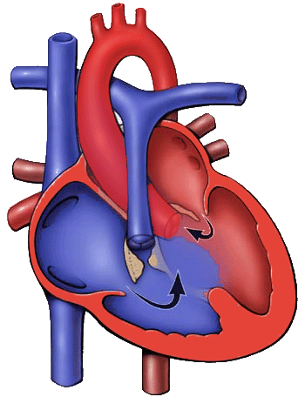

F) Aşağıda gezegenler ile ilgili verilen soruları cevaplayınız. (26P)
1. Aşağıda Güneş'e yakınlıklarına göre dizilmiş gezegenlerin isimlerini altlarına yazınız. (10P)
B
F
E
H
G
C
D
A
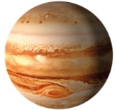

Jüpiter
Neptün
Dünya

2. Yukarıda verilen gezegenler ile aşağıda verilen özellikleri eşleştiriniz. (16P)

Güneş sisteminin en uzak ve en soğuk gezegenidir.

Üzerinde yaşam olduğu bilinen tek geze-gendir. Bir uydusu vardır.

Kızılımsı bir rengi vardır bu yüzden Kızıl Gezegen de denir. İki uydusu vardır.
Güneş’e en yakın ve Güneş sisteminin en küçük gezegenidir. Uydusu yoktur.

Dünya ile yaklaşık aynı büyüklüktedir. Diğer gezegenlerin tersine dönmektedir.
Güneş'e en yakın yedinci gezegendir. 27 uydusu vardır.

Diğer gezegenlerden farklı olarak etrafın-da belirgin bir halkası vardır.
Güneş sisteminin en büyük gezegenidir.

ADI: SOYADI: SINIFI: NO:
Fen Bilimleri Dersi Öğretmeni: …………………………..

